Проверяйте свои страховые взносы
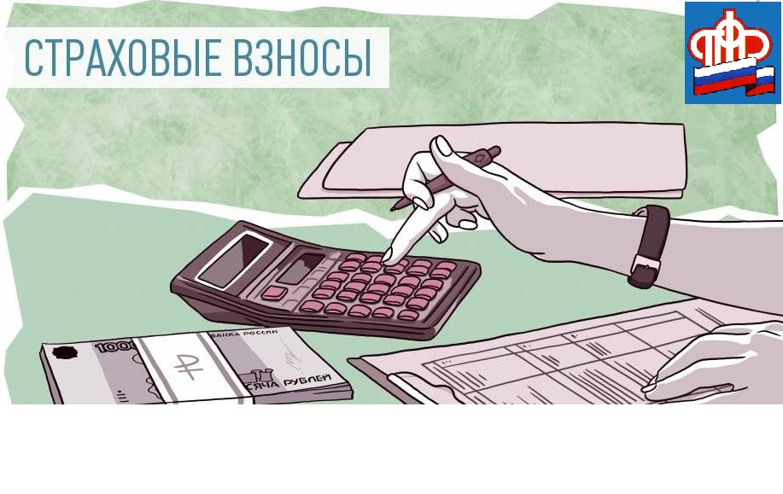
С 2002 года пенсионная система в нашей стране перешла на страховой принцип, а это значит, что размер пенсии за периоды работы с 1 января 2002 года стал зависеть от сумм страховых взносов, уплаченных работодателем за гражданина в Пенсионный фонд. За периоды работы до 2002 года - размер пенсии рассчитывается исходя из продолжительности отработанного стажа и величины заработной платы. Стаж и зарплата каждого человека преобразуются по специальной формуле в его пенсионный капитал.
В настоящий момент на пенсию выходят граждане, имеющие значительный стаж до 2002 года — до 20 лет и более. И при назначении пенсии тем, кто родился в 1960-1970 годах и в начале 80-х, будут оцениваться пенсионные права в стаже и заработке. Необходимость проведения такой оценки является основной причиной, по которой специалисты ПФР проводят заблаговременную работу с будущими пенсионерами, чтобы пенсия была назначена в кратчайшие сроки и в максимально возможном размере (цель - учесть абсолютно весь стаж и наиболее высокую зарплату).
В этом году продолжает действовать переходный период по повышению возраста, дающего право выхода на пенсию по старости. В 2021 году пенсии назначаются в 56,5 лет женщинам и в 61,5 год мужчинам. Это женщины 1965 года рождения и мужчины 1960 года рождения. Пенсия им будет назначаться во второй половине 2021-го года и первой половине 2022-го года – в зависимости от того, на какое полугодие приходится день рождения.
Назначение пенсии происходит по данным персонифицированного учёта, поэтому вся информация о стаже и заработке должна быть отражена в индивидуальном лицевом счёте гражданина. Как известно, сведения о работе содержатся в трудовой книжке. Для оперативного отражения этих данных на лицевом счёте, ПФР с 2003 года проводит работу с организациями, чтобы те направляли в ПФР данные о стаже в электронном виде. В настоящее время в Муслюмовском районе 362 работодателя представляют сведения о стаже своих работников. Если сведения о стаже в лицевом счёте отсутствуют, специалисты ПФР запрашивают их самостоятельно.
Отметим, что в стаж включаются не только периоды работы, но и такие социально-значимые периоды, как военная служба, в том числе по призыву, уход родителей за детьми до полутора лет, уход за инвалидами 1 группы, за детьми-инвалидами, за гражданами старше 80 лет, периоды получения пособия по безработице и другие. Данные периоды засчитываются в стаж. Информация о них вносится в лицевой счёт специалистами ПФР.
Клиентская служба (на правах отдела) в Муслюмовском районе РТ рекомендует всем гражданам ознакомиться с информацией, имеющейся в лицевых счетах в «Личном кабинете гражданина» на сайте ПФР https://pfr.gov.ru/ или на портале госуслуг https://www.gosuslugi.ru. Эта рекомендация относится не только к тем, кто станет пенсионером в ближайшие год-полтора, но и ко всем работающим. Контролируйте своего работодателя в части уплаты страховых взносов в ПФР!

